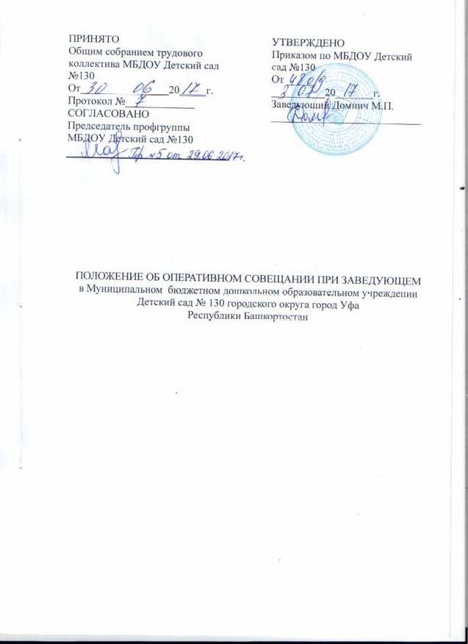

1. Общие положения
1.1. Настоящее Положение разработано в соответствии с законом Российской Федерации «Об образовании», Типовым положением о дошкольном образовательном учреждении и Уставом МБДОУ Детский сад № 130 городского округа город Уфа Республики Башкортостан.
1.2. Оперативное совещание при заведующем – постоянно действующий орган ДОУ, действующий в целях развития, координации и совершенствования педагогического и трудового процесса, корректирования годового плана работы и делегирования полномочий заведующей.
1.3. В оперативных совещаниях при заведующем принимают участие работники ДОУ, осуществляющие управленческие функции: зам. зав. по АХЧ, старший воспитатель, медсестра.
1.4. Решение, принятое на оперативных совещаниях при заведующем и непротиворечащее законодательству Российской Федерации, Уставу МБДОУ является основанием для издания приказа и, соответственно, обязательным для исполнения всеми работниками МБДОУ.
1.5. Срок данного Положения не ограничен. Данное Положение действует до принятия нового.

2. Основные задачи оперативного
совещания при заведующем
2.1. Главными задачами оперативных совещаний при заведующем являются:
- реализация государственной и муниципальной политики в области дошкольного образования;
- организация эффективного управления МБДОУ путем делегирования заведующей части полномочий своим заместителям;
- координация работы всех работников ДОУ, осуществление взаимодействия подразделений;
- координация работы по выполнению плана работы.

3. Функции оперативного совещания при заведующей
3.1. На оперативных совещаниях при заведующем:
- рассматриваются этапы реализация годового плана МБДОУ;
- координируется работа всех работников МБДОУ, организуется взаимодействие и взаимосвязь всех подразделений и работников МБДОУ;
- изучаются нормативно-правовые документы в области дошкольного образования;
- рассматриваются вопросы безопасности всех участников образовательного процесса, намечаются мероприятия по выполнению предписаний контролирующих органов;
- рассматриваются вопросы по выполнению требований охраны труда и техники безопасности на рабочих местах, готовятся соглашения по охране труда на календарный год;
- заслушиваются отчеты ответственных лиц по организации работы по охране труда работников, а также справки, акты, сообщения по результатам контрольной деятельности в МБДОУ;
- заслушиваются отчеты администрации, медицинских, педагогических и других работников о состоянии здоровья детей, ходе реализации программ, результатах готовности детей к школьному обучению и итоги диагностик;
- обсуждаются и утверждаются планы, проводится анализ выполнения планов, обсуждаются и утверждаются сроки проведения мероприятий, запланированных в годовом плане МБДОУ, а также организационные текущие вопросы;
- обсуждаются текущие вопросы работы с родителями (законными представителями) воспитанников;
- обсуждаются текущие вопросы организации взаимодействия с социумом, утверждаются сроки проведения мероприятий;
- обсуждаются вопросы материально – технического оснащения МБДОУ, организации административно – хозяйственной работы.

4. Организация работы оперативного
совещания при заведующем
4.1. Оперативное совещание при заведующем ведет заведующий МБДОУ.
4.2. Секретарем оперативного совещания при заведующем назначается любой сотрудник ДОУ.
4.3. В необходимых случаях на оперативное совещание при заведующем приглашаются педагогические и другие работники ДОУ, не связанные с управленческой деятельностью, представители общественных организаций, учреждений, родители (законные представители) воспитанников.

5. Делопроизводство оперативного
совещания при заведующем
5.1. Заседания оперативного совещания при заведующем оформляются протоколом.
5.2. В книге протоколов фиксируются:
- дата проведения заседания;
- список присутствующих лиц;
- повестка дня;
- ход обсуждения вопросов, выносимых на оперативное совещание при заведующей;
- предложения, вопросы, рекомендации и замечания членов совещания и приглашенных лиц;
- решение административного совещания при заведующем.
5.3. Протоколы подписываются председателем и секретарем административного совещания при заведующем.
5.4. Нумерация протоколов ведется от начала учебного года.
5.5. Книга протоколов оперативного совещания при заведующем нумеруется, прошнуровывается, скрепляется подписью заведующего и печатью МБДОУ.
5.6. Книга протоколов оперативного совещания при заведующем хранится в делах МБДОУ (5 лет).

